KMO-Barometer Q2 2021 op hoogste niveau in drie jaar

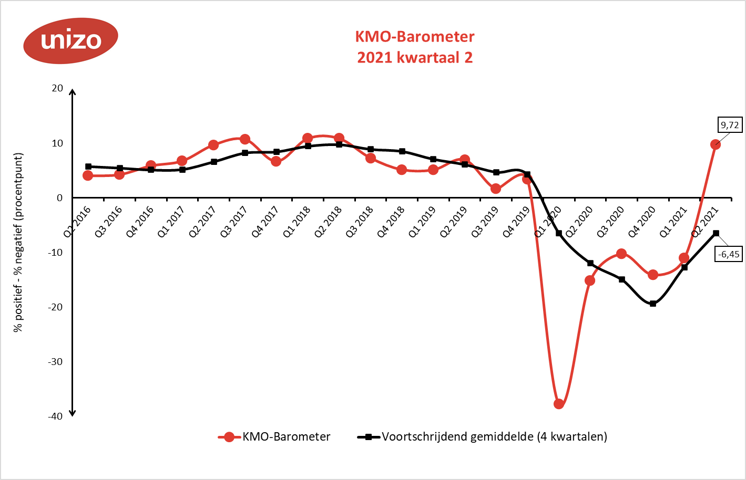
De UNIZO KMO-Barometer wordt sinds 1987 opgemaakt en is de conjunctuurbarometer voor de Vlaamse zelfstandige ondernemer en kmo. De barometer wordt elk kwartaal samengesteld aan de hand van een online bevraging bij een representatief panel en bestaat uit negen indicatoren. Aan de basis van elke indicator ligt één evaluatievraag, waarbij men een score kan geven tussen 1 (veel minder) en 5 (veel beter). De barometerwaarde wordt bekomen door het saldo van de negatieve en positieve antwoorden te berekenen. Waarden boven 0 wijzen op een positieve conjunctuur, terwijl waarden onder 0 wijzen op een negatief evoluerende conjunctuur. De huidige conjunctuurenquête werd afgenomen van 8 tot 22 juni 2021, dus na het overlegcomité van 4 juni. In totaal vulden 637 ondernemers uit diverse sectoren de bevraging in.
Met een positieve score van 9,72 zijn er voor het eerst sinds Q4 2019 terug meer positief gestemde ondernemers dan negatief gestemde. Het is geleden van Q2 2018 (KMO-Barometer score van 10,83) dat het verschil in saldi zo hoog was. Ten opzichte van het Q1 2021 zien we een significante verbetering met 20,8 punten. Het vertrouwen van zelfstandige ondernemers en kmo’s kent met andere woorden een herstel in het tweede kwartaal van 2021.
Ondernemers zijn het meest optimistisch over hun eigen bedrijf (saldo van +32,97), het toekomstig werkvolume (saldo van +19,94) en de toekomstige financiële situatie (saldo van +16,8). De indicator tevredenheid over de economie tekent de grootste verbetering op: de score van -46,50 in Q1 2021 evolueert naar -1,73 in Q2 2021 (+44,77 procentpunt). Het saldo blijft wel negatief, wat betekent dat er proportioneel nog steeds meer ondernemers zijn die niet tevreden dan tevreden. De recente versoepelingen van coronamaatregelen en heropening van sectoren (aangekondigd op het overlegcomité van 4 en 18 juni 2021) hebben desalniettemin een serieuze boost betekend. Ook de andere acht indicatoren gaan erop vooruit ten opzichte van het Q1 2021. Na de tevredenheid over de economie volgen het werkvolume t.o.v. vorig kwartaal, de tevredenheid over het eigen bedrijf en de financiële situatie t.o.v. kwartaal als indicatoren met de grootste verbeteringen.

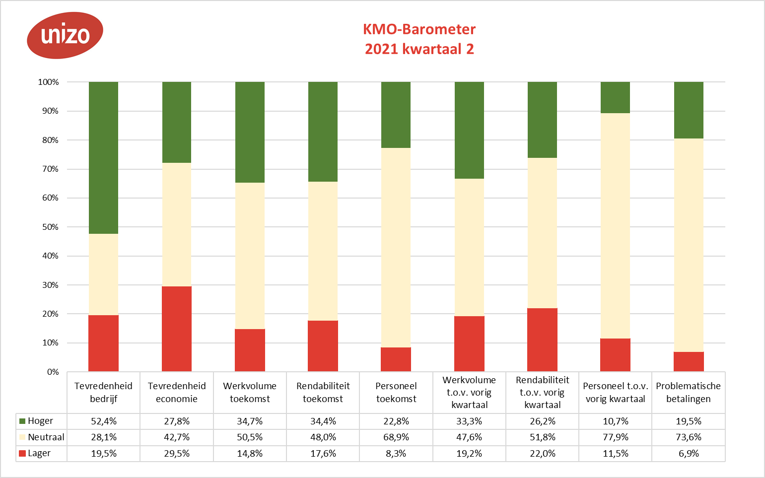

Via CheckMarket.

